作业，获取拉勾网的职位信息数据

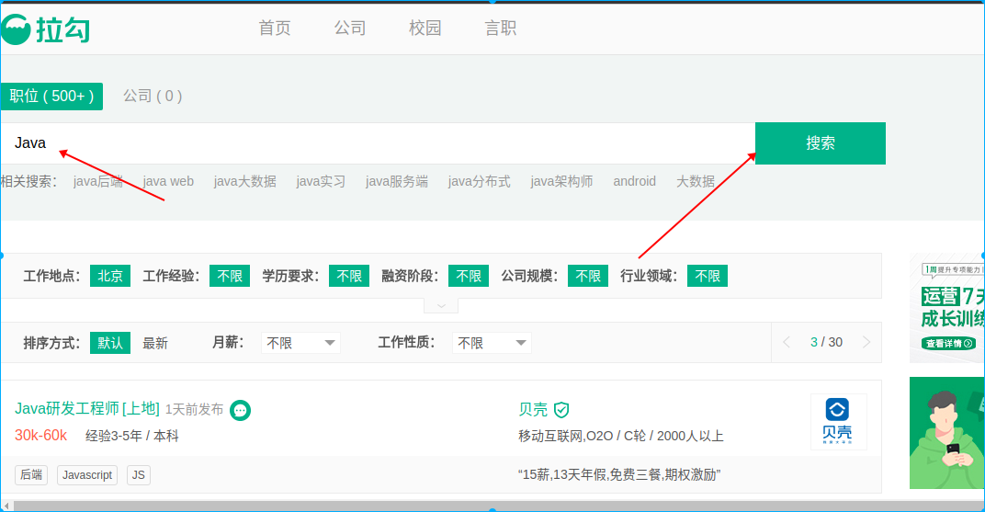
拉钩网地址：https://www.lagou.com/
输入职位关键字，获取北京地区的相关职位信息

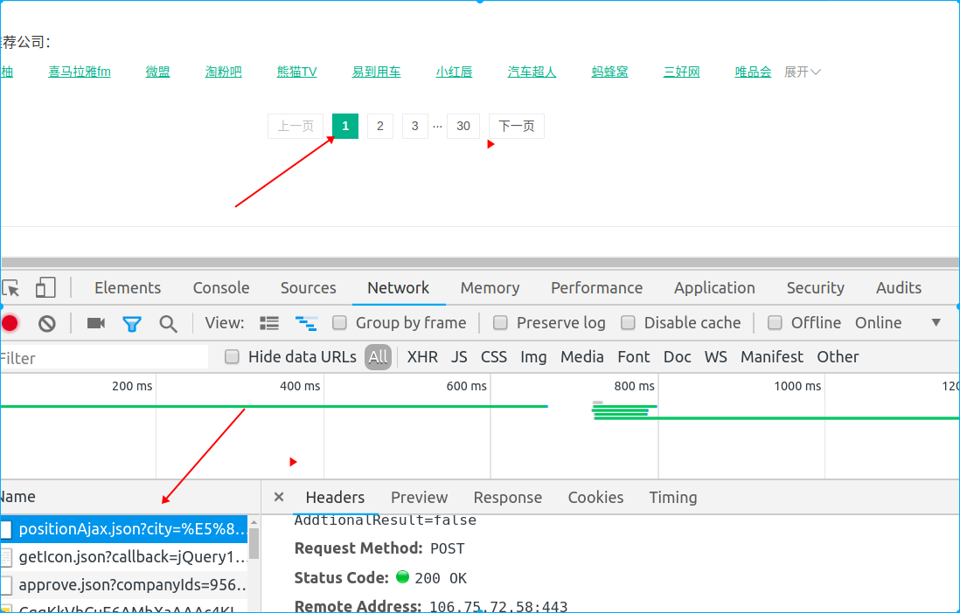
点击页码，寻找目标url,找到目标url，观察接口，模拟请求获取数据．

提示：获取到的请求是一个json数据，可以使用json模块下的load方法，将json字符串
转换为python对象，然后进行取值．

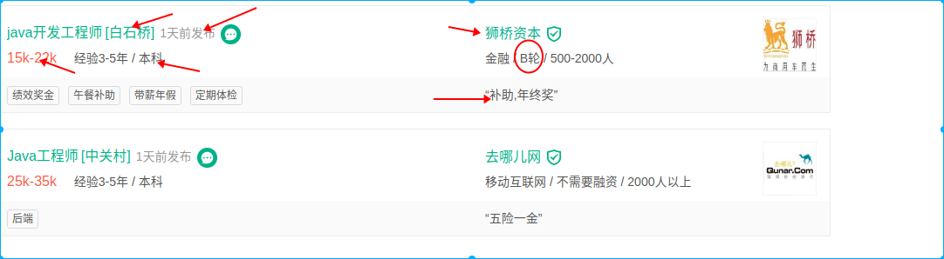
要求，获取一下数据，并将获取到的数据，以字典的形式保存在文件中

文件中每一条职位信息，占一行,格式如下：

